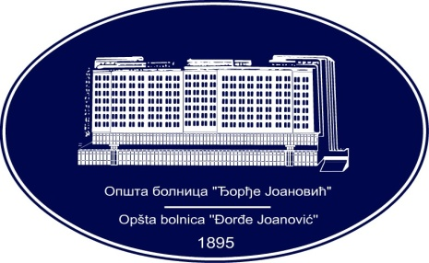 | REPUBLIKA SRBIJA - AP VOJVODINA  OPŠTA BOLNICA “Đorđe Joanović”  Zrenjanin, ul. Dr Vase Savića br. 5  Tel: (023) 536-930; centrala 513-200; lokal 3204  Fax: (023) 564-104  PIB 105539565 matični broj: 08887535  Žiro račun kod Uprave za javna plaćanja 840-17661-10  E-mail: bolnicazr@ptt.rs www.bolnica.org.rs
Zrenjanin, 30.12.2016.
Del. broj: 13 – 2068

O B A V E Š T E N J E broj 1

Opšta bolnica «Đorđe Joanović» Zrenjanin, kao naručilac u otvorenom postupku JN 34/2016 –MATERIJAL ZA DIJALIZU po, obaveštava potencijalne ponuđače da je izvršena prva izmena konkursne dokumentacije i to:
(SVE IZMENE OZNAČENE SU ZELENOM BOJOM)

- na strani broj 2, u sadržaju konkursne dokumentacije, izmenjeni su redni brojevi stranica za poglavlje VI I VII, sada glase 40 i 43;

VI | Model ugovora | 40
VII | Uputstvo ponuđačima kako da sačine ponudu | 43

- na strani 5, u tehničkoj specifikaciji, izmenjen je naziv partije 17 I dodate su partije broj 19 i 20;

17 | Suvi bikarbonat u pakovanju od 900 gr za tip aparata Fresenius ili odgovarajuće
 |  | kom | 14800
19 | Filter za visokoprečišćenu vodu za tip aparata Fresenius ili odgovarajići | kom | 200
20 | Sredstvo za hladnu sterilizaciju mašina za tip aparata Fresenius ili odgovarajuće | litar | 1400

- na strani 9 izmenjen je tekst dokaza za dodatni uslov broj 1

1. DOKAZ:
Da ponuđač u periodu od šest meseci pre objavljivanja poziva za podnošenje ponuda na Portalu javnih nabavki nije bio nelikvidan (period od 27.06.2016. – 27.12.2016. godine), dokaz je potvrda Narodne banke Srbije da ponuđač u periodu od 27.06.2016. – 27.12.2016. godine, nije bio nelikvidan, s tim da ponuđač nije u obavezi da dostavlja ovaj dokaz ukoliko su podaci javno dostupni na internet stranici Narodne banke Srbije.

- na strani 10 izmenjen je tekst dodatnog uslova broj 7 i tekst dokaza za dodatni uslov broj 8

7. DODATNI USLOV
Ponuđena dobra u partiji 15, 16,17, 19 i 20 moraju biti kompatibilna sa aparatima koji su navedeni u opisima traženog materijala

8. DOKAZ
Za partije od 1 do 13, kao i za partije 15, 16, 17, 19 i 20 ponuđač dostavlja tehnički list („tehnical data sheet“) od strane proizvodjača
Zbog uvida u podatke koji se odnose na generalne karakteristike ponudjenog dobra kao što su: tehnička specifikacija, opis proizvoda, upotreba, namena, primena, potrebno je dostaviti tehnički list ("tehnical data sheet") izdat od stane proizvođača ponuđenog dobra, na engleskom ili srpskom jeziku..

- na strani 34 izmenjen je tabelarni pregled ponude za partiju 17,
- na strani 36 dodat je tabelarni pregled ponude za partiju 19,
-na strani 37 dodat je tabelarni pregled ponude za partiju 20,

- na strani 43, u tački broj 3, izvršena je izmena u ukupnom broju partija

3. PARTIJE
Nabavka je oblikovana u 20 partija.
- Ponuđač može da podnese ponudu za jednu ili više partija.
- Ponuda mora da obuhvati najmanje jednu celokupnu partiju.
- Ponuđač je dužan da u ponudi navede da li se ponuda odnosi na celokupnu nabavku ili samo na određene partije
- U slučaju da ponuđač podnese ponudu za dve ili više partija, ona mora biti podneta
tako da se može ocenjivati svaka partija posebno.

Komisija za JN 34/2015

